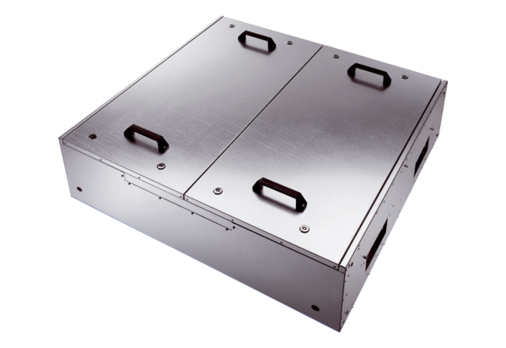Odhlučněná větrací jednotka KFR 9030-KObsah dodávky: 1 kusSortiment: K
Typové číslo: 0080.0967Výrobce: MAICO

